
Centre Social et Culturel Domontois
46 rue Aristide Briand
95330 DOMONT

Projet « Cirque en famille »
Janvier 2016 – décembre 2016

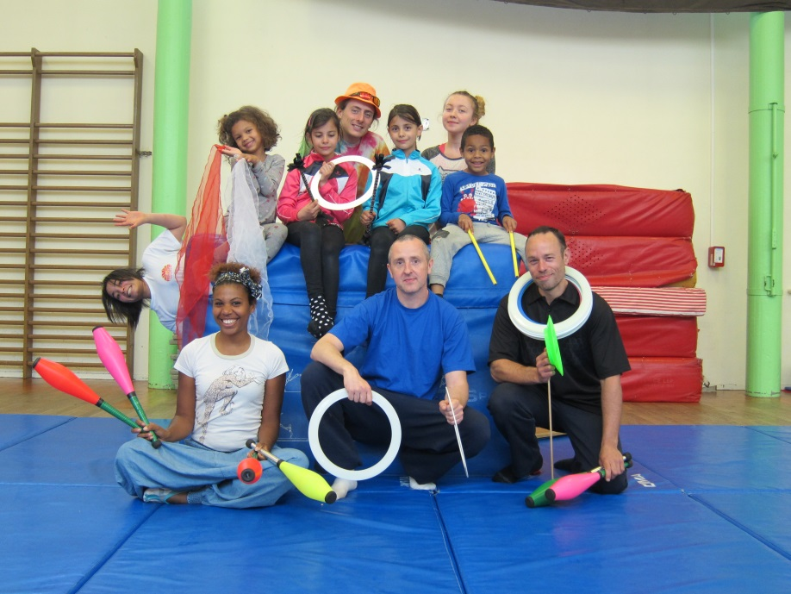

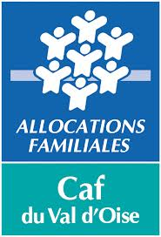


Fort du bilan très positif, ce nouveau projet s’inscrit dans la continuité du projet développé en 2015.

PRESENTATION de l'intervenante, porteur du projet, Margaux Girondin, titulaire du BPJEPS arts du cirque, sous la responsabilité de Rehana Colombatto, référente familles

Margaux est actuellement salariée au Centre Social et Culturel Domontois, où elle est animatrice et référente du projet cirque, dans le cadre du projet social pour l'année 2016.
Ainsi elle intervient sur les ateliers hebdomadaires et stages de cirque à partir de 4 ans.
De plus, elle organise les « sorties spectacle ».
Elle encadre par ailleurs les ateliers d'éveil sportif et multisports pour les enfants de 4 à 6 ans, où elle présente dans l'année quelques séances de découverte des arts du cirque.
L'activité cirque se pratique dans le Gymnase des Grands Jardins, situé dans le Haut-Domont.

Rappel de la situation initiale
Au Centre Georges Brassens, les parents nous font part de leur besoin d'être soutenus dans leur rôle éducatif.
Certaines familles qui fréquentent les ateliers sociolinguistiques nous parlent des difficultés relationnelles avec leur enfant. La scolarisation des enfants en France induit un décalage de culture auquel les parents ne sont pas préparés.
Suite à deux pièces de théâtre sur le thème de la famille en 2010 et 2013, les parents participent à un débat et expriment leurs attentes. Ils souhaitent partager leurs expériences avec d'autres familles pour se sentir moins seuls face aux difficultés qu'ils rencontrent avec leurs enfants.
Les parents nous disent aussi qu'ils aimeraient passer plus de temps avec leur enfant en dehors de la maison autour d'activités pour apprendre à mieux se connaître et à mieux communiquer.

Rappel de la Problématique et des objectifs

Comment renforcer les liens sociaux familiaux et faciliter l'accès à la culture à travers les activités du cirque ?

Objectifs généraux
* Favoriser les activités en famille
* Faciliter l'accès aux loisirs sportifs, artistiques et culturels, en priorité à des publics qui en sont
éloignés

Objectifs opérationnels
* Organiser des sorties familiales
* Favoriser les rencontres entre les familles
* Sensibiliser le public aux sorties culturelles
* Faire découvrir une activité

Bilans quantitatifs et qualitatifs du projet 2015
Sorties familiales :
Les 4 sorties prévues ont été réalisées et ont rassemblé pas moins de 130 participants de tous âges, à savoir 56 familles !
Cette partie du projet a donc regroupé plus de participants que prévu (130 inscrits pour 80 prévus).
Ces participants ont été en grande majorité très satisfaits de la sortie ou des sorties auxquelles ils ont participé. En effet, certaines familles sont revenues plusieurs fois.
3 jeunes n'ont pas adhéré à certains spectacles qui ne les ont pas touché, ou qu'ils ont trouvé trop longs (parent avec jeune enfant).
Lors de ces sorties, les familles ont pu apprécier différents types de spectacles (création collective, jeunes compagnies, festival, spectacle d'école de cirque…). Certains n'étaient jamais entré sous un chapiteau, ou dans un cirque en dur et d'autres n'avaient jamais assisté à un spectacle de cirque. Ils ont ainsi eu l'occasion de découvrir ces lieux et ces spectacles lors de chaque sortie. Des adhérents des ateliers cirque, public déjà initié à l'activité, ont pu découvrir des disciplines plus rares lors de ces sorties.
Sur place, les familles ont pu faire connaissance ou se retrouver avant et après le spectacle pour échanger sur la représentation. Elles ont répondu à un questionnaire de satisfaction basé sur la convivialité, l'accueil,le transport, le lieu, et les horaires. Les réponses et retours ont été très positifs sur l'ensemble de ces critères lors de chaque sortie.
Journées cirque en famille :
Les deux journées prévues ont été réalisées et ont rassemblé 32 participants, soit 16 inscrits par journée : au total 14 familles ont pu profiter des différentes activités mises en places.
Les participants ont été enchantés de ces journées et se sont impliqués dans les activités proposées. Les journées ont été animées par une équipe composée de 3 animateurs et de 6 bénévoles de l'atelier de perfectionnement de l'école de cirque. La référente famille, Rehana Colombatto était également présente sur l'une des journées.
L'un des enfants présentait un rapport conflictuel avec sa mère. Certaines des activités leur ont permis de se retrouver autrement et de communiquer mais il n'a pas souhaité participer à toutes les activités. À la fin de la journée, lorsque son père est venu retrouver sa famille, nous lui avons proposé de masser son fils. Cela a permis de détendre et canaliser le garçon, et de soulager sa mère qui ne parvenait plus à s'occuper de sa fille aînée également présente sur la journée.
L'une des mères n'a pas pu profiter pleinement de la journée qu'elle passait avec sa fille car elle se faisait du souci pour son second enfant en bas âge, qu'elle n'a pas l'habitude de laisser sous la garde d'une autre personne.
Le déjeuner a été pris en commun selon la formule « Auberge Espagnole » : chaque famille a apporté un plat à partager avec le reste du groupe.
Nous avons eu une majorité de mères sur la première journée, et une majorité de pères sur la seconde, ce qui est plutôt inattendu et exceptionnel selon les statistiques de fréquentation du CSCD.

En résumé : 130 personnes, soit 56 familles ont participé aux sorties familiales proposées autour des arts du cirque, et 32 personnes, soit 14 familles ont participé aux journées « Cirque en famille ». Ces familles ont pu partager un moment convivial et rencontrer ou retrouver d'autres familles. Certaines familles qui n'ont pas souvent l'occasion de sortir ont pu profiter de ces instants pour partager un moment en famille autour d'une activité commune, hors du contexte quotidien. Parents et enfants ont pu découvrir les activités du cirque et des lieux mythiques tels Jules Verne d'Amiens.

DEROULEMENT DU PROJET :

Les différentes phases du projet
Plusieurs sorties culturelles familiales autour des arts du
cirque seront proposées aux familles connues du CSCD.
- samedi 30 janvier 2016 : Le Festival du Cirque de Demain
- Vendredi 18 mars : « Al Cubo », espace Germinal, Fosses
Jonglage et acrobatie - pièce pour trois acteurs, 2 ukulélés, 1 mât chinois et des seaux en plastique...
- Vendredi 8 avril : « Le poivre rose », espace Germinal, Fosses
Trapèze, corde lisse, mât chinois… une réflexion circassienne sur l’ordre et le désordre des genres...
- Samedi 16 avril : « Sans crier gare », théâtre S.Monfort, Saint-Brice
Comédie musicale avec l’intervention de l’école de cirque
- le festival international du cirque du Val D'Oise début octobre
- novembre / décembre : programmation non définie

Deux journées « Cirque en Famille » seront organisées pendant les vacances scolaires ainsi que 2 jours en décembre.
(les vendredis 4 mars et 29 avril et pendant les vacances de décembre, dates à définir)
Ces journées sont ouvertes aux familles : les inscriptions se feront
par binôme (un enfant accompagné d'un parent)
Nous proposerons des ateliers de découverte et d'initiation aux arts du cirque animés par une équipe d'animateurs professionnels et par des jeunes bénévoles de l'atelier.
Le déjeuner sera pris en commun, formule « Auberge Espagnole » : chaque famille apportera un plat qui sera partagé.

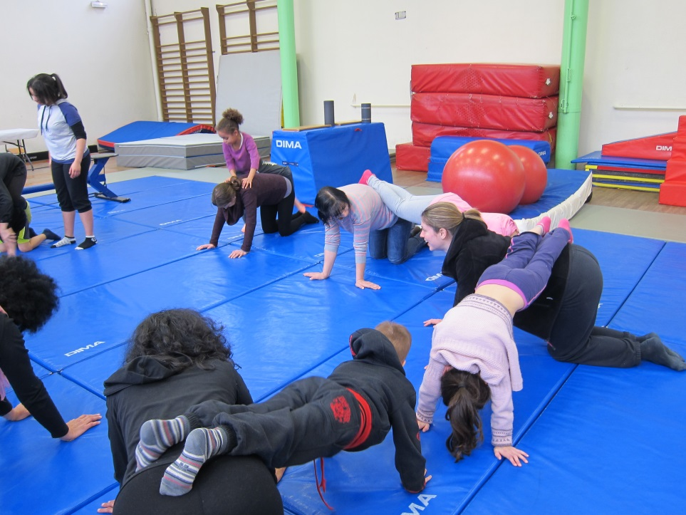

Moyens humains
- Une équipe d'animateurs techniciens professionnels

- Une équipe bénévole : jeunes de l'atelier de l'école de cirque

Moyens matériels
Pour les séances de découverte « enfants-parents» : nous disposons du matériel de l'école de cirque (2 trapèzes, 1 cerceau aérien, 1 tissu, 2 boules d'équilibre, 1 fil d'équilibre, 2 monocycles, du matériel de jonglerie : balles, anneaux, assiettes chinoises, foulards, massues, diabolos, bâtons du diables, boites… et une valise de costumes...
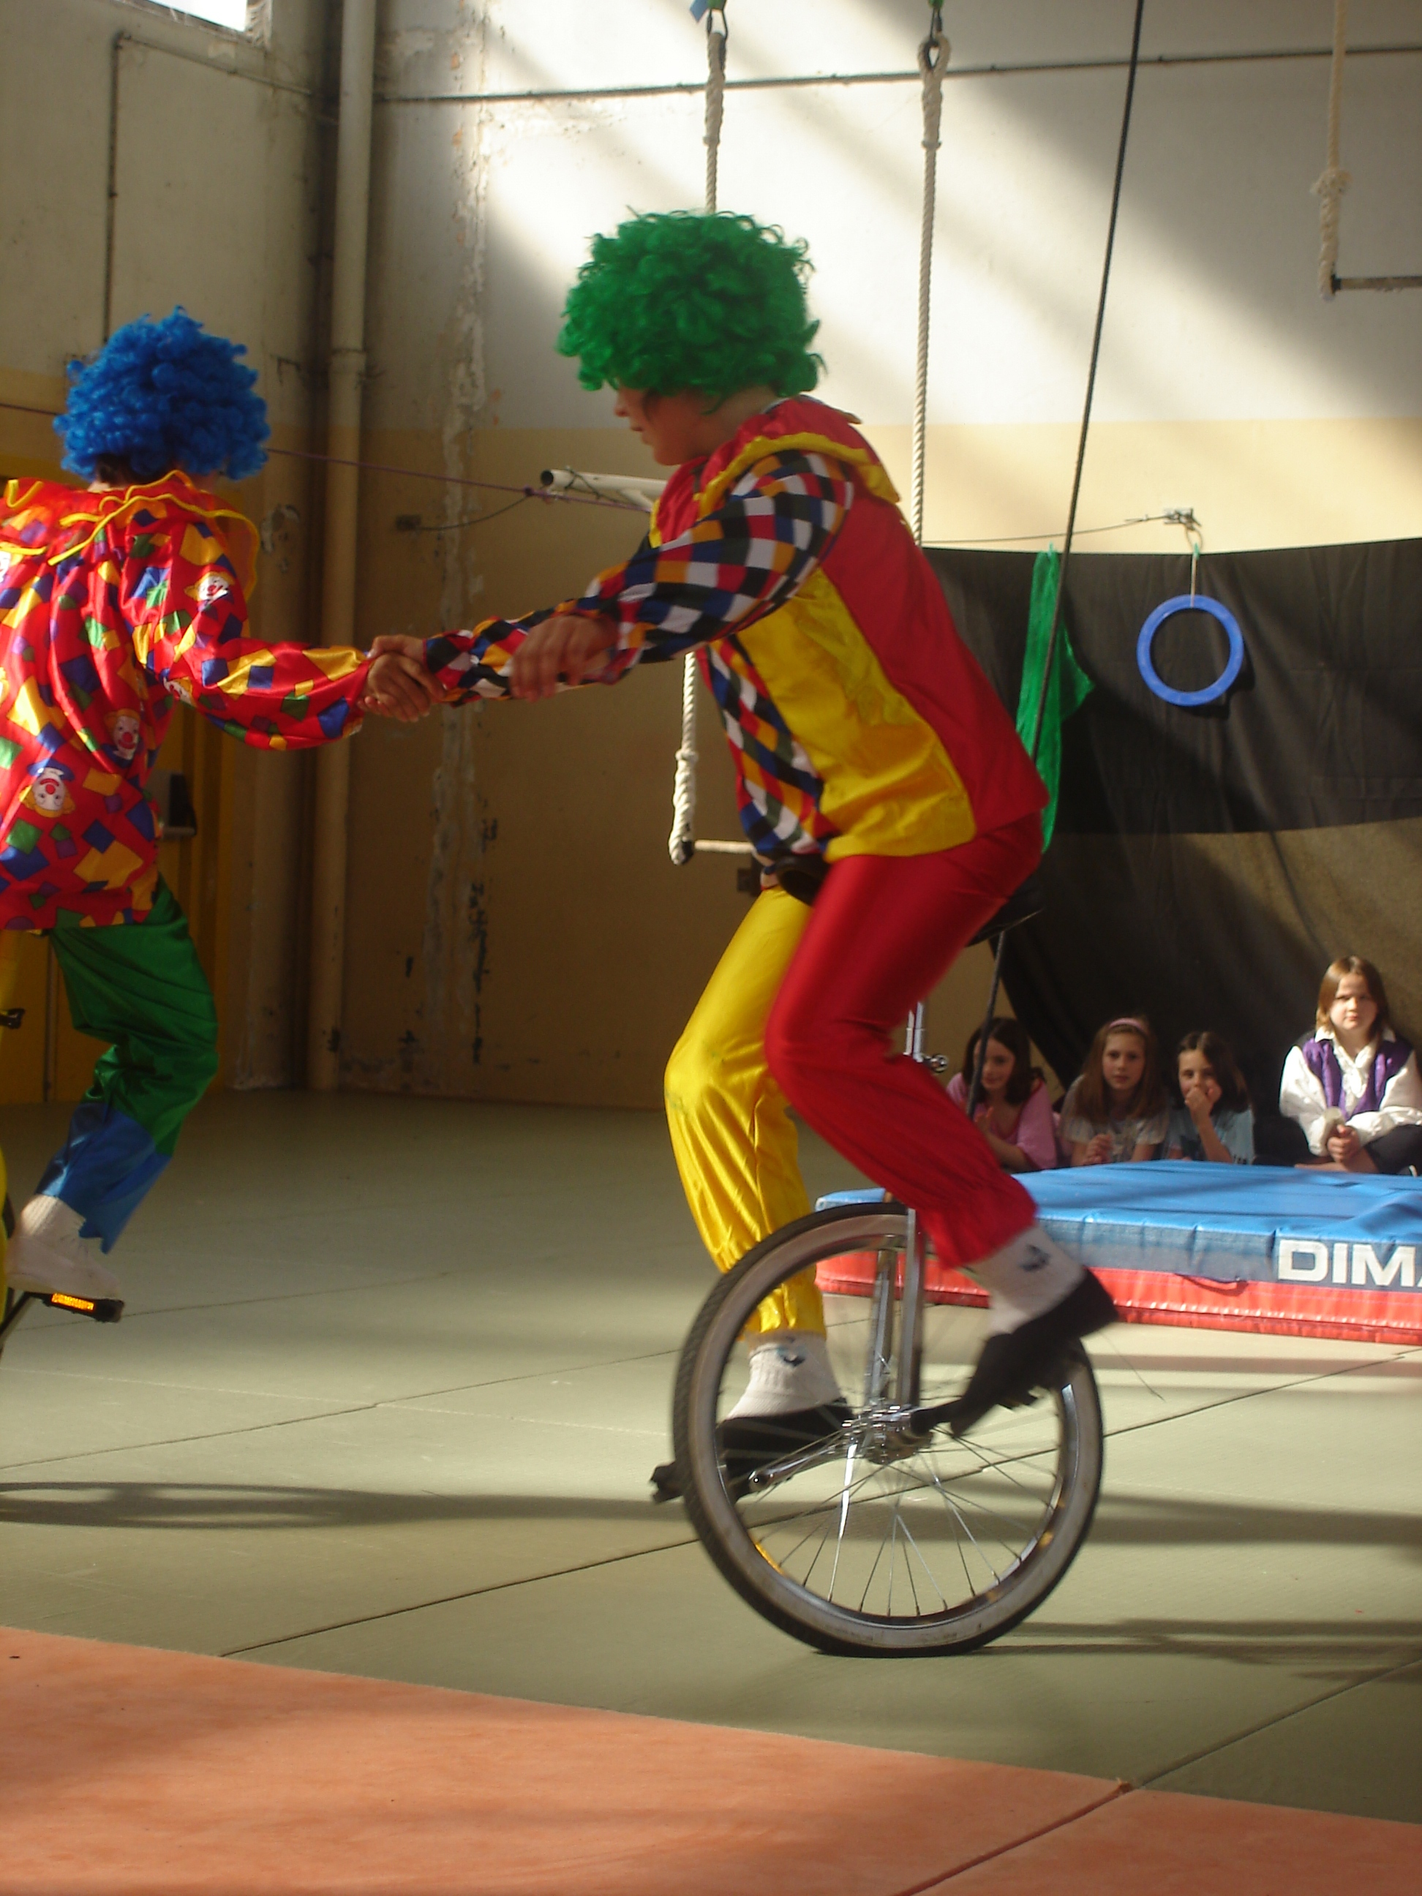

Pour les sorties :
Un covoiturage peut être mis en place pour les autres sorties ainsi que les transports en commun.

Moyens spatiaux
La ville nous met gracieusement à disposition le gymnase pendant les vacances scolaires, afin de pouvoir mettre en place les ateliers.

EVALUATION

Critère Indicateur Moyen de recueil
- Organiser des sorties familiales | - Participation des familles aux sorties  - Communication | - 40 familles  - 100 % ont échangé et partagé un bon moment | Fiche de présence  - Questionnaire de satisfaction
- Favoriser les rencontres entre les familles | - Participation des familles aux sorties  - Convivialité | - 40 familles  - 90 % des familles se sont bien intégrées au groupe | - Fiche de présence  - Questionnaire de satisfaction
- Sensibiliser le public aux sorties culturelles | - Participation aux sorties  - Ressenti | - 80 participants  - 90 % ont apprécié la sortie | - Fiche de présence  - Questionnaire de satisfaction
- Faire découvrir une activité | - Participation aux ateliers « enfants-parents »  - Implication | - 36 participants  - 100 % ont participé aux activités proposées | - Fiche de présence  - Questionnaire de satisfaction

PERSPECTIVES
Après l'évaluation, et en fonction des points positifs et négatifs qui auront été dégagés lors du bilan, nous pourrons décider de poursuivre le projet et développant les activités les plus demandées.

Les sorties : Nous pourrons organiser plus de sorties familiales, en proposant une sortie chaque mois.

Les ateliers « enfants-parents » : Il sera aussi possible de développer les ateliers en famille en proposant par exemple une semaine complète de stage sur le même principe que les journées « Cirque en famille ».
Il est aussi envisageable de mettre en place un atelier familial hebdomadaire.

Séjour cirque : Tous les deux ans, le Centre Social et Culturel Domontois organise un séjour d'une semaine pour des familles qui n'ont pas souvent l'occasion de partir en vacances.
Le prochain séjour, proposé en août 2016, sera autour des arts du cirque.
Des ateliers de découverte seront ainsi proposés tous les jours pour les familles participantes.

